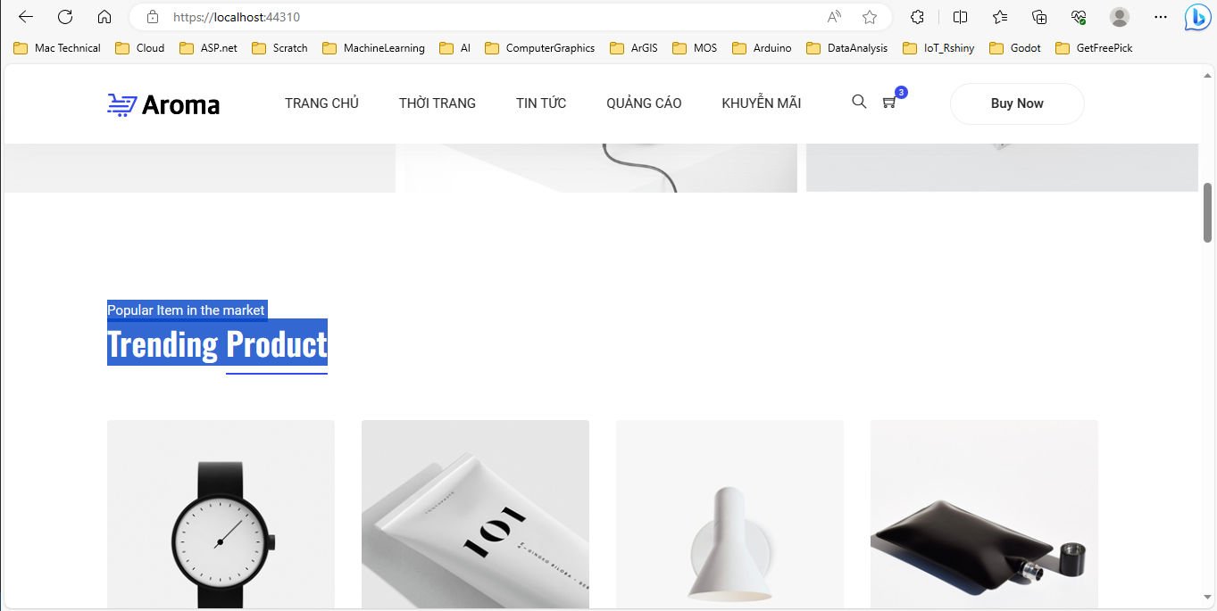

Trong trang Home.cshtml

Popular Item in the market

## Trending Product

Sẽ được sử dụng để hiện thị danh mục các sản phẩm theo loại hàng khác nhau.

## HOME.CSHTML

@*================ trending product section start =================*@

Nội dung của Categories

@*================ trending product section end =================*@

## SiteController.cs

/////////////////////////////////////////////////////////////////////////////

//Trang chu

public ActionResult Home()

{

CategoriesDAO categoriesDAO = new CategoriesDAO();

List<Categories> list = categoriesDAO.getListByPareantId(0);

return View("Home", list);

}

## categoriesController.cs

/////////////////////////////////////////////////////////////////////////////////////

public List<Categories> getListByPareantId(int parentid = 0)

{

return db.Categories

.Where(m=>m.ParentID == parentid && m.Status ==1)

.OrderBy(m=>m.Order)

.ToList();

}

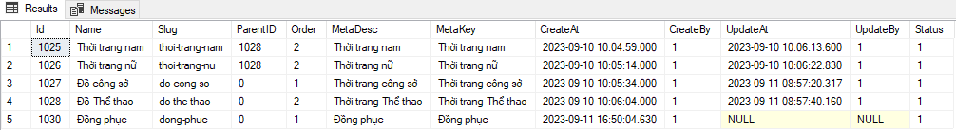

# Edit **HOME.CSHTLM**

@model IEnumerable<MyClass.Model.Categories>

@{

ViewBag.Title = "Trang chủ";

Layout = "~/Views/Shared/_LayoutSite.cshtml";

}

@*================ trending product section end =================*@

<section class="section-margin calc-60px">

<div class="container">

@foreach (var item in Model)

{

<div class="section-intro pb-60px">

<p>Popular Item in the market</p>

<h2>Sản phẩm <span class="section-intro__style">theo loại</span></h2>

</div>

<div class="row">

<div class="col-md-6 col-lg-4 col-xl-3">

<div class="card text-center card-product">

<div class="card-product__img">

<img class="card-img" src="Public/img/gallery/product1.png" alt="">

<ul class="card-product__imgOverlay">

<li><button><i class="ti-search"></i></button></li>

<li><button><i class="ti-shopping-cart"></i></button></li>

<li><button><i class="ti-heart"></i></button></li>

</ul>

</div>

<div class="card-body">

<p>Accessories</p>

<h4 class="card-product__title"><a href="single-product.html">Quartz Belt Watch</a></h4>

<p class="card-product__price">$150.00</p>

</div>

</div>

</div>

</div>

}

</div>

</section>

@*================ offer section start =================*@

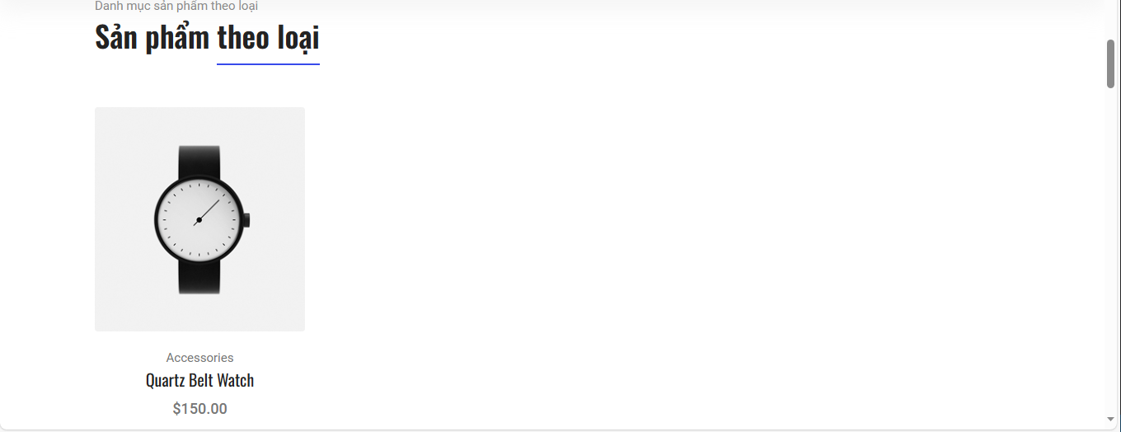

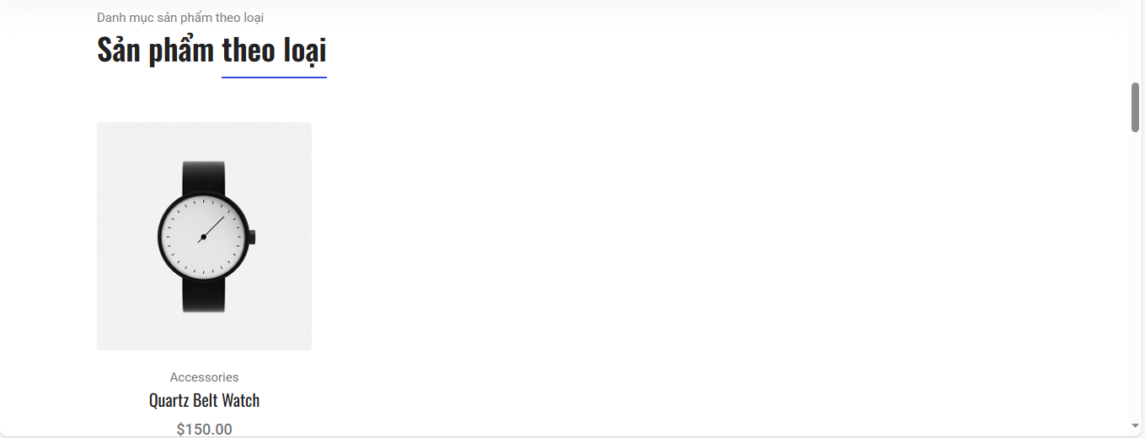

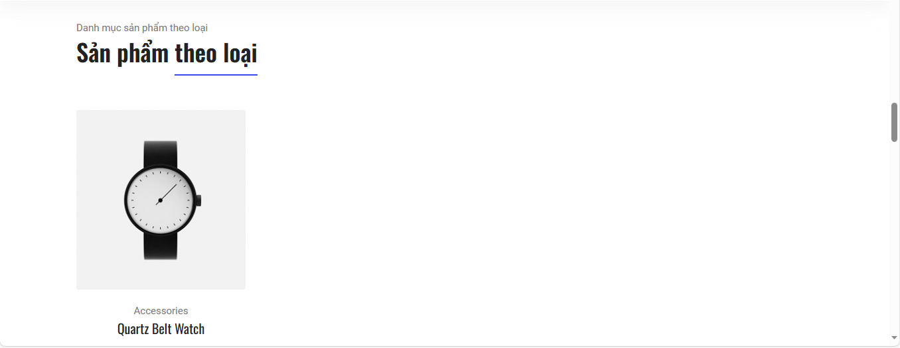

Để ý chúng ta có 3 mẫu Danh mục sản phẩm theo loại tương ứng với 3 Categories có ParentID = 0

Tiếp theo, loại sản phẩm phải được trích xuất từ cơ sở dữ liệu trong bảng Categories

@foreach (var item in Model)

{

<div class="section-intro pb-60px">

<p><a href="~/@item.Slug">Danh mục sản phẩm theo loại</a></p>

<h2><span class="section-intro__style">@item.Name</span></h2>

</div>

<div class="row">…</div>

}

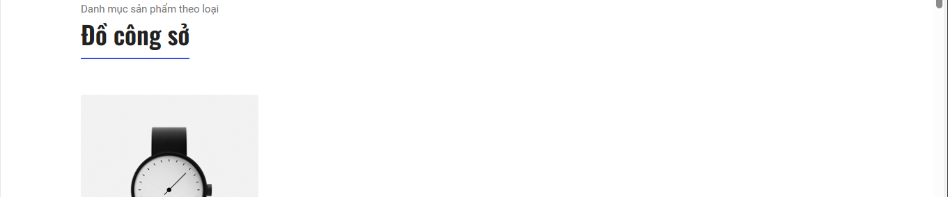

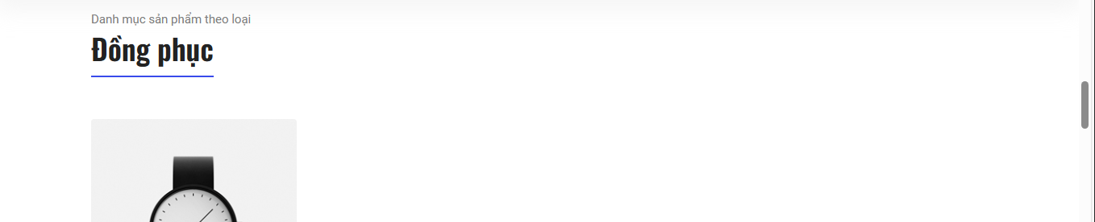

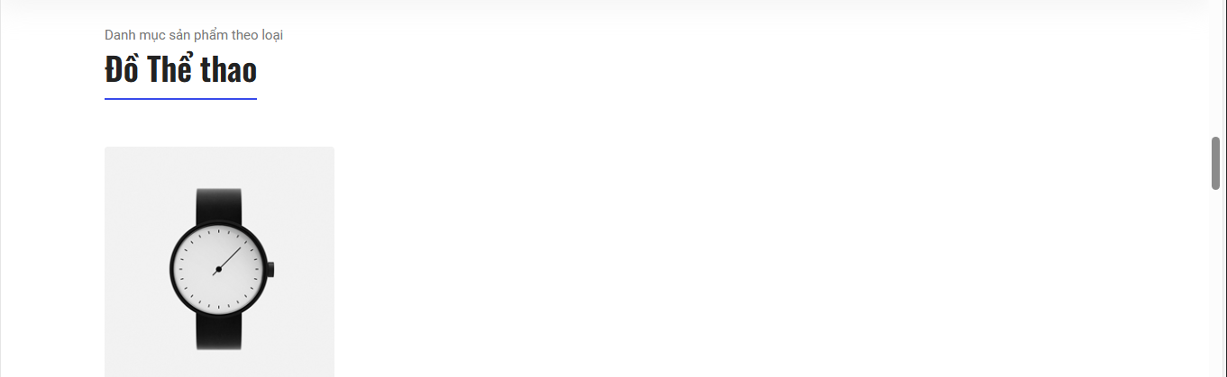

Thay thế nội dung có trong @foreach (var item in Model){…}

Sang partialView (HomeProduct)

@foreach (var item in Model)

{

@Html.Action("HomeProduct","Site",new {@id = item.Id })

<div class="section-intro pb-60px">

<p><a href="~/@item.Slug">Danh mục sản phẩm theo loại</a></p>

<h2>

<span class="section-intro__style">@item.Name</span>

</h2>

</div>

…

}

## Site controller

/////////////////////////////////////////////////////////////////////////////

//HomeProduct

public ActionResult HomeProduct(int id)

{

return View("HomeProduct");

}

## HomeProduct PartialView

Chuyển toàn bộ nội dung @foreach (var item in Model){…} từ HOME.cshtml sang HomeProduct.cshtml

<div class="section-intro pb-60px">

<p><a href="~/@item.Slug">Danh mục sản phẩm theo loại</a></p>

<h2>

<span class="section-intro__style">@item.Name</span>

</h2>

</div>

<div class="row">

<div class="col-md-6 col-lg-4 col-xl-3">

<div class="card text-center card-product">

<div class="card-product__img">

<img class="card-img" src="Public/img/gallery/product1.png" alt="">

<ul class="card-product__imgOverlay">

<li><button><i class="ti-search"></i></button></li>

<li><button><i class="ti-shopping-cart"></i></button></li>

<li><button><i class="ti-heart"></i></button></li>

</ul>

</div>

<div class="card-body">

<p>Accessories</p>

<h4 class="card-product__title"><a href="single-product.html">Quartz Belt Watch</a></h4>

<p class="card-product__price">$150.00</p>

</div>

</div>

</div>

</div>

## Kết quả

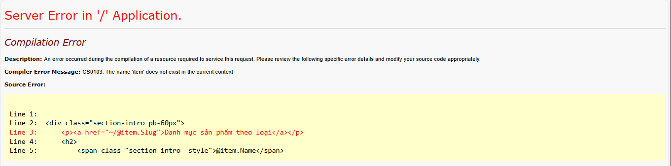

Trong trang HomeCategories.cshmt cần lấy dữ liệu từ Bảng Categories sang (truyền dữ liệu động). Do vậy, trong //HomeProduct chúng ta cần chuyển nội dung vào một ViewBag và truyền sang.

#### Cụ thể:

/////////////////////////////////////////////////////////////////////////////

//HomeProduct

public ActionResult HomeProduct(int id)

{

CategoriesDAO categoriesDAO = new CategoriesDAO();

Categories categories = categoriesDAO.getRow(id);

ViewBag.Categories = categories;

return View("HomeProduct");

}

Khai báo biến lấy dữ liệu cho HomeProduct.cshtml

@{

var item = ViewBag.Categories;

}

<div class="section-intro pb-60px">

<p><a href="~/@item.Slug">Danh mục sản phẩm theo loại</a></p>

<h2>

<span class="section-intro__style">@item.Name</span>

</h2>

</div>

…

## Kết quả:

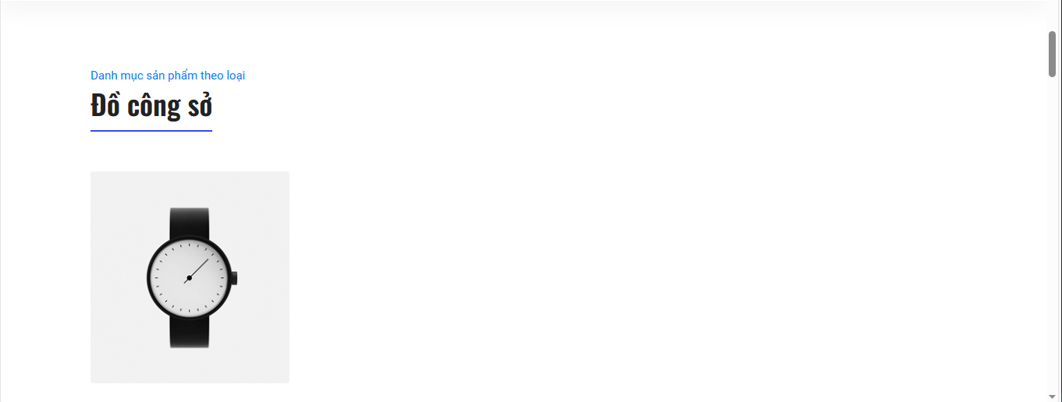

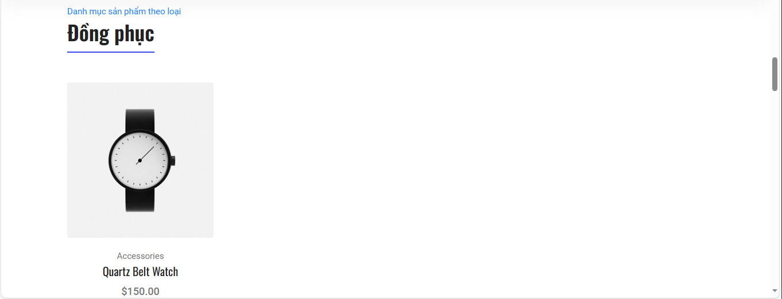

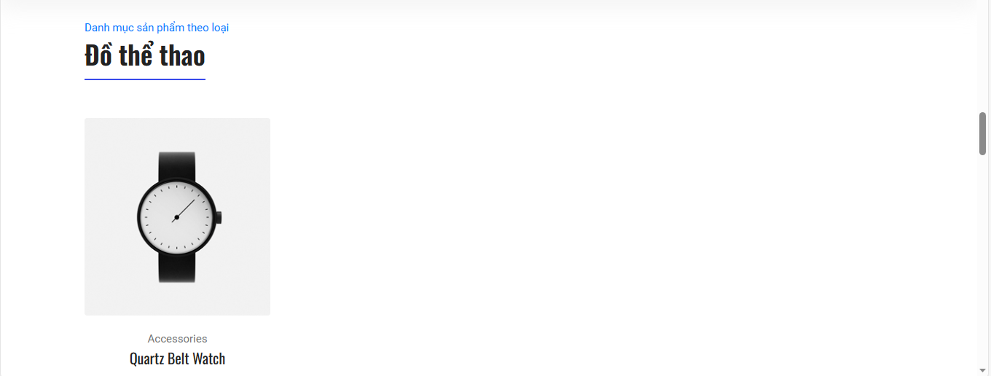

# Hiển thị toàn bộ sản phẩm tương ứng với Categories

Trong trang Home.cshtml chúng ta sẽ hiển thị toàn bộ những sản phẩm tương ứng với từng loại sản phẩm trong SQL

### Xem xét bảng Products:

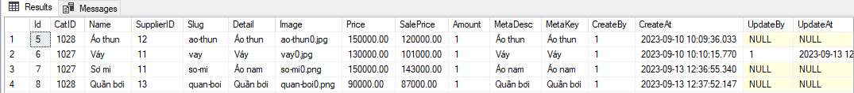

CatID của Váy (ID=6) là 1027

CatID của Sơ mi (ID=7) là 1027

CatID của Áo thun (ID=5) là 1028

CatID của Quần bơi (ID=8) là 1028

### Xem xét bảng Categories

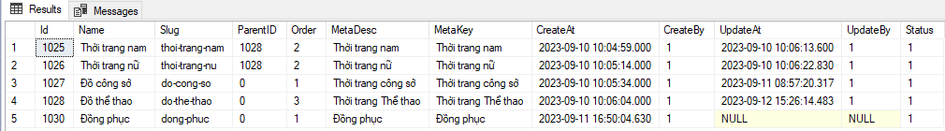

ID 1027 và 1028 tương ứng là danh mục của các sản phẩm bên bảng Products

Do vậy, ở trong SiteController chúng ta sẽ truy vấn toàn bộ các sản phẩm có CatId == id của Categories tương ứng (getListByCatId(id);) từ trong ProductsDAO

### SiteCotrller

/////////////////////////////////////////////////////////////////////////////

//HomeProduct

public ActionResult HomeProduct(int id)

{

CategoriesDAO categoriesDAO = new CategoriesDAO();

Categories categories = categoriesDAO.getRow(id);

ViewBag.Categories = categories;

//hien thi toan bo cac shan pham ung voi tung loai

ProductsDAO productsDAO = new ProductsDAO();

List<Products> list = productsDAO.getListByCatId(id);

return View("HomeProduct", list);

}

### ProductDAO

//Hien thi danh sach toan bo san pham theo tung Categories (catid)

public List<Products> getListByCatId(int catid)

{

List<Products> list = db.Products

.Where(m => m.CatID == catid && m.Status == 1)

.OrderByDescending(m => m.CreateBy)

.ToList();

return list;

}

### HomeProduct

@model IEnumerable<MyClass.Model.Products>

@{

var item = ViewBag.Categories;

}

<div class="section-intro pb-60px">

<p><a href="~/@item.Slug">Danh mục sản phẩm theo loại</a></p>

<h2>

<span class="section-intro__style">@item.Name</span>

</h2>

</div>

<div class="row">

@foreach (var product in Model)

{

<div class="col-md-6 col-lg-4 col-xl-3">

<div class="card text-center card-product">

<div class="card-product__img">

<img class="card-img" src="Public/img/product/@product.Image" alt="">

<ul class="card-product__imgOverlay">

<li><button><i class="ti-search"></i></button></li>

<li><button><i class="ti-shopping-cart"></i></button></li>

<li><button><i class="ti-heart"></i></button></li>

</ul>

</div>

<div class="card-body">

<h4 class="card-product__title"><a href="single-product.html">@product.Name</a></h4>

<p strong class="card-product__price text-success">@string.Format("{0:0,0.00,00}", @product.Price)<sup>đ</sup></p>

<del><span class="danger card-product__price text-danger">@string.Format("{0:0,0.00,00}", @product.SalePrice)</span></del><sup>đ</sup>

</div>

</div>

</div>

}

</div>

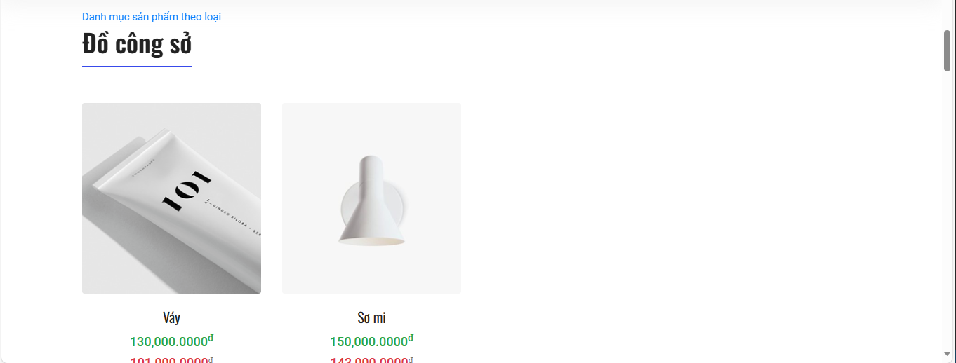

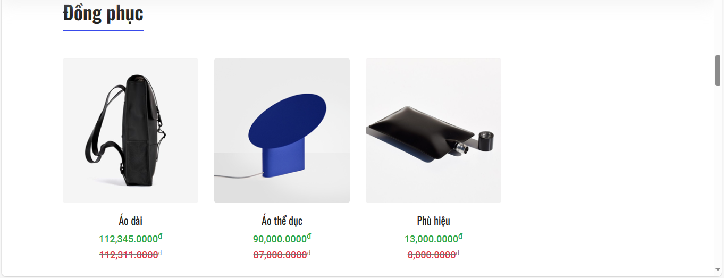

Nếu muốn giới hạn số sản phẩm xuất hiện trong mỗi loại (Categories) chúng ta cần quy định số lượng như sau:

## ProductSDAO.cs

public class ProductsDAO

{

private MyDBContext db = new MyDBContext();

/////////////////////////////////////////////////////////////////////////////////////

//Hien thi danh sach toan bo san pham theo tung Categories (catid)

public List<Products> getListByCatId(int catid, int limit)

{

List<Products> list = db.Products

.Where(m => m.CatID == catid && m.Status == 1)

.Take(limit)

.OrderByDescending(m => m.CreateBy)

.ToList();

return list;

}

…

}

## SiteController.cs

/////////////////////////////////////////////////////////////////////////////

public class SiteController : Controller

{

//HomeProduct

public ActionResult HomeProduct(int id)

{

CategoriesDAO categoriesDAO = new CategoriesDAO();

Categories categories = categoriesDAO.getRow(id);

ViewBag.Categories = categories;

//hien thi toan bo cac shan pham ung voi tung loai

ProductsDAO productsDAO = new ProductsDAO();

List<Products> list = productsDAO.getListByCatId(id,2);

return View("HomeProduct", list);

}

…

}

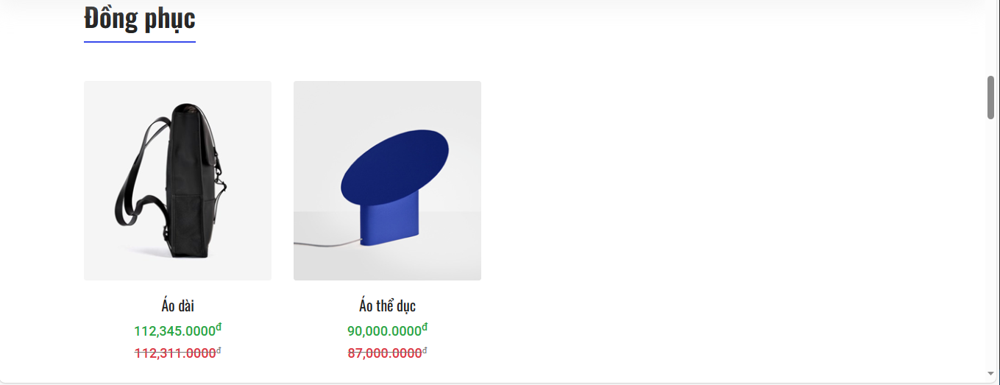

#### Tiếp theo, trong trường hợp nếu Categories không có bất kỳ sản phẩm nào thì không được xuất hiện ở trang chủ.

Ví dụ, ta xóa các sản phẩm thuộc danh mục Đồng phục

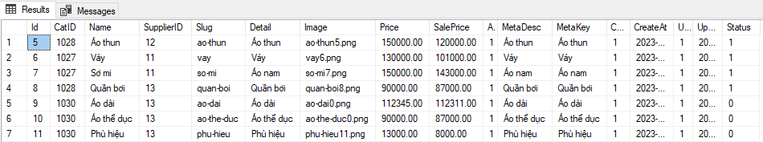

Categories

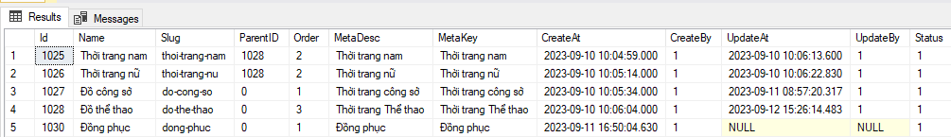

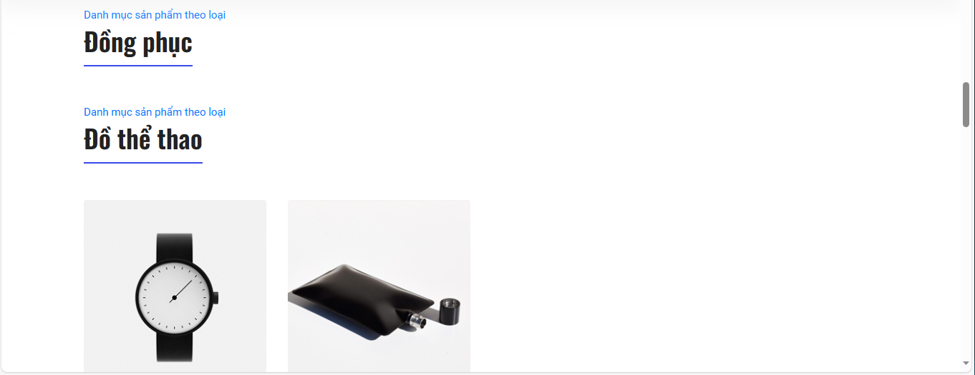

Kết quả, danh mục Đồng phục phải ẩn ra khỏi Trang chủ

## HomeProduct.cs

@model IEnumerable<MyClass.Model.Products>

@{

var item = ViewBag.Categories;

}

@if (Model.Count() != 0)

{

<div class="section-intro pb-60px">

<p><a href="~/@item.Slug">Danh mục sản phẩm theo loại</a></p>

<h2>

<span class="section-intro__style">@item.Name</span>

</h2>

</div>

<div class="row">

@foreach (var product in Model)

{

<div class="col-md-6 col-lg-4 col-xl-3">

<div class="card text-center card-product">

<div class="card-product__img">

<img class="card-img" src="Public/img/product/@product.Image" alt="">

<ul class="card-product__imgOverlay">

<li><button><i class="ti-search"></i></button></li>

<li><button><i class="ti-shopping-cart"></i></button></li>

<li><button><i class="ti-heart"></i></button></li>

</ul>

</div>

<div class="card-body">

<h4 class="card-product__title"><a href="single-product.html">@product.Name</a></h4>

<p strong class="card-product__price text-success">@string.Format("{0:0,0.00,00}", @product.Price)<sup>đ</sup></p>

<del><span class="danger card-product__price text-danger">@string.Format("{0:0,0.00,00}", @product.SalePrice)</span></del><sup>đ</sup>

</div>

</div>

</div>

}

</div>

}

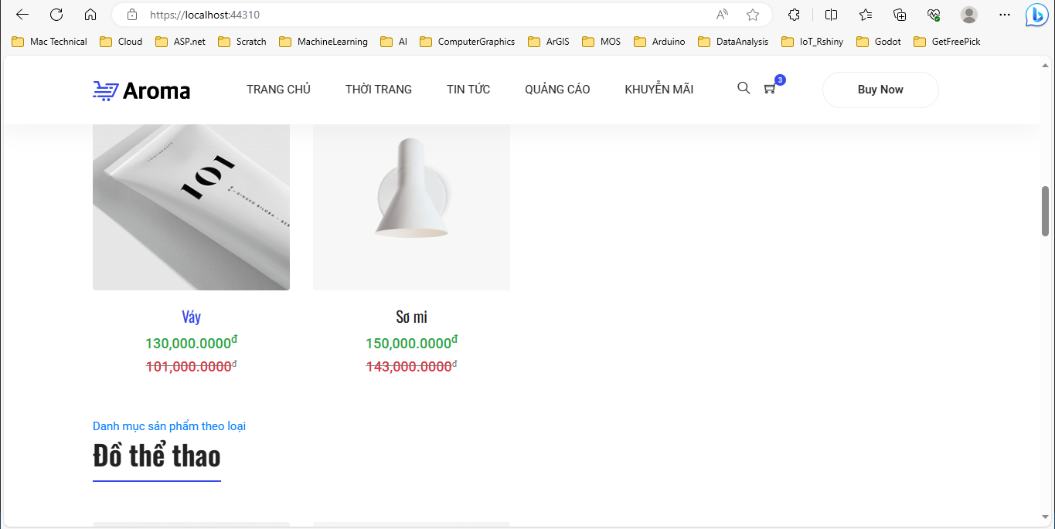

Một vấn đề khác lại phát sinh, trong danh mục LOẠI sản phẩm

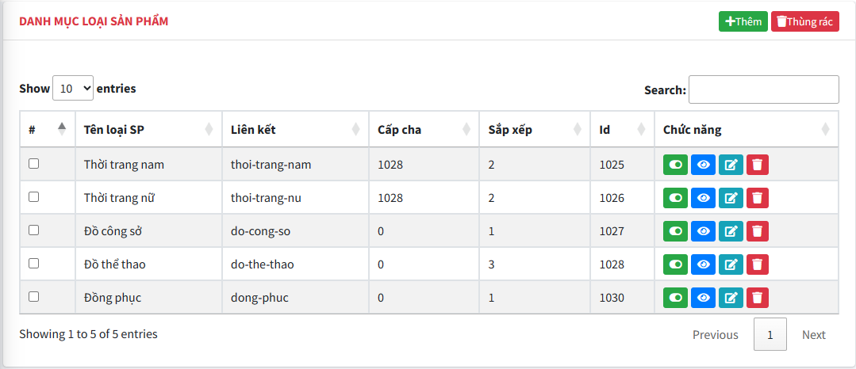

Trời trang nam, Thời trang nữ có cấp cha là 1028 trong danh mục Loại sản phẩm

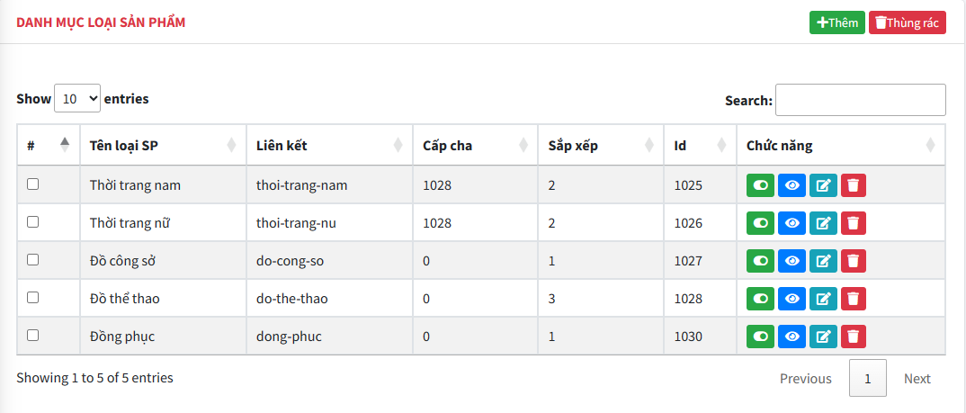

Bổ sung thêm 2 sản phẩm cho 2 mục thời trang Nam và Thời trang nữ như sau:

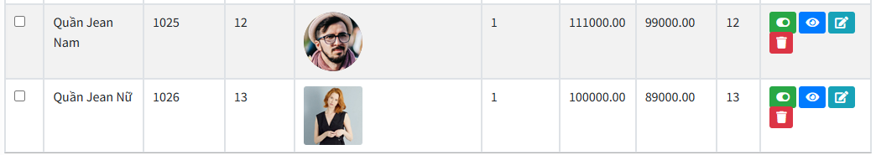

Yêu cầu đặt ra là: Danh mục Đồ thể thao phải có 4 mẩu tin: Áo thun, Quần bơi, Quần Jean Nam và Quần Jean nữ chứ không chỉ 2 mẩu tin.

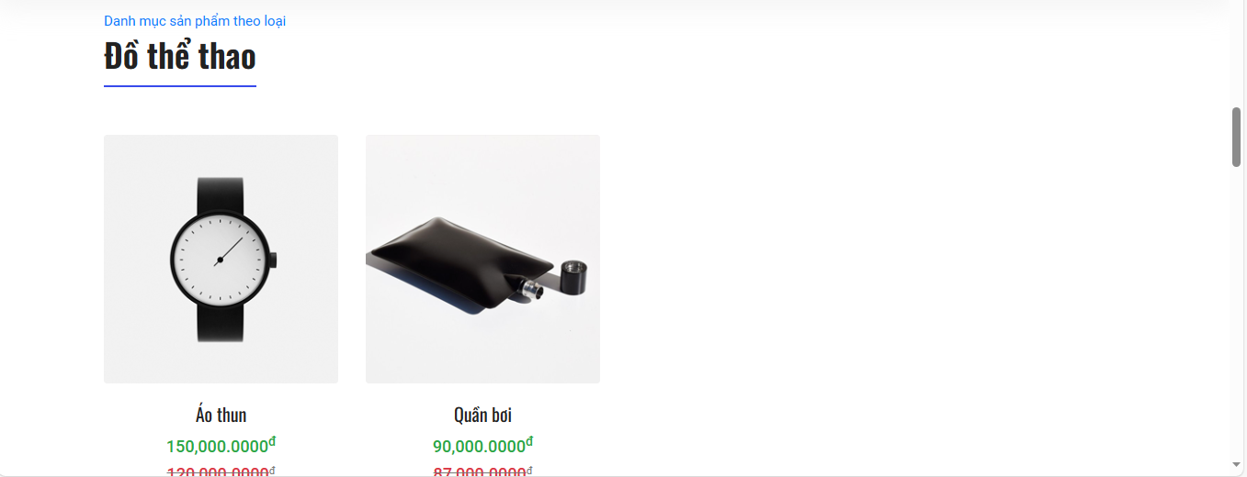

# Kết quả mong đợi

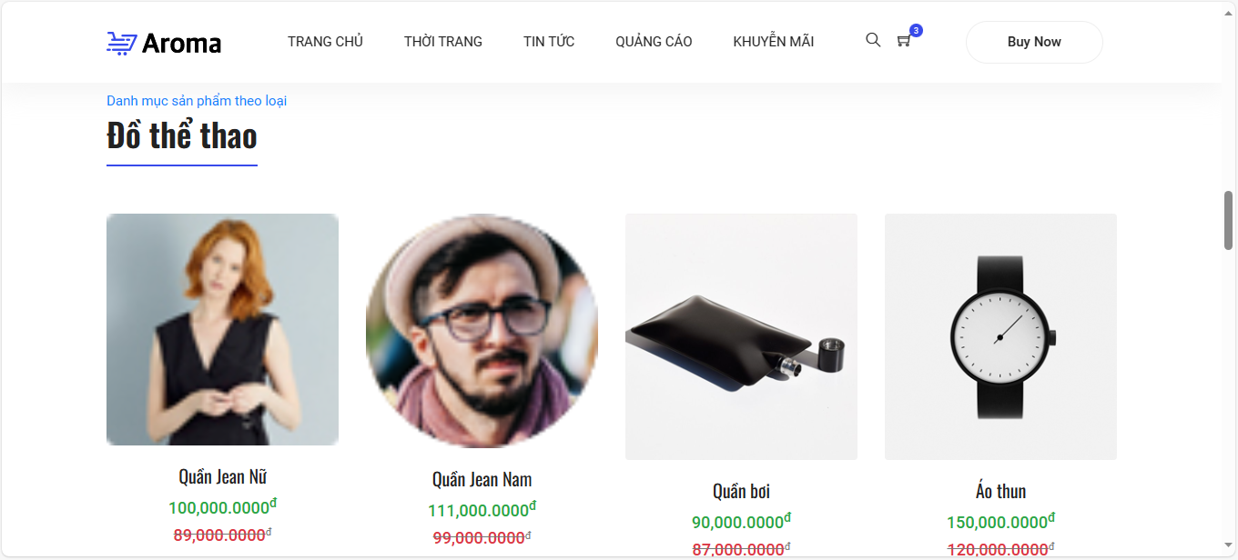

# Các bước thực hiện

## SiteController

/////////////////////////////////////////////////////////////////////////////

//HomeProduct

public ActionResult HomeProduct(int id)

{

CategoriesDAO categoriesDAO = new CategoriesDAO();

Categories categories = categoriesDAO.getRow(id);

ViewBag.Categories = categories;

//hien thi toan bo cac shan pham ung voi tung loai

//hien thi theo 3 cap: cha - con - con cua con

List<int> listcatid = new List<int>();[1]

//cap 1

listcatid.Add(id);[2]

//cap 2

List<Categories> listcategories2 = categoriesDAO.getListByPareantId(id);[3]

if (listcategories2.Count()!=0)

{

foreach (var categories2 in listcategories2)

{

listcatid.Add(categories2.Id);[4]

//cap 3

List<Categories> listcategories3 = categoriesDAO.getListByPareantId(categories2.Id);[5]

if (listcategories3.Count() != 0)

{

foreach (var categories3 in listcategories3)

{

listcatid.Add(categories3.Id);[6]

}

}

}

}

ProductsDAO productsDAO = new ProductsDAO();

List<Products> list = productsDAO.getListByListCatId(listcatid, **10**);[7]

return View("HomeProduct", list);

}

## PRODUCTSDAO

/////////////////////////////////////////////////////////////////////////////////////

//Hien thi danh sach toan bo san pham theo tung Categories (catid)

public List<Products> getListByListCatId(List<int> listcatid, int limit)

{

List<Products> list = db.Products

.Where(m=> m.Status == 1 && listcatid.Contains(m.CatID))

.Take(limit)

.OrderByDescending(m => m.CreateBy)

.ToList();

return list;

}

1. Tạo ra một danh sách có tên listcatid
2. Add id của Categories đang xét vào danh sách
3. Tạo ra một danh sách listcategories2 dựa vào ParentID của id hiện tại
4. Add id vừa tìm được vào listcatid
5. Tạo ra một danh sách listcategories3 dựa vào ParentID của categories2.Id
6. Add toàn bộ Id cấp 3 vào danh sách listcatid
7. Danh sách list trả về từ lời gọi hàm getListByListCatId được xây dựng mới trong CategoriesDAO